Elektronika
Lőrincz András
1/a

Soros és párhuzamos ellenállás-hálózatok
Ohm törvény:
$I=G∗U$$I=\frac{U}{R}$Az áramkör bármely két pontja között mérhető feszültség, és a két pont között átfolyó áram egyenesen arányos. Az arányossági tényező a két pont közötti vezetőképesség.
Kirchoff csomóponti törvénye:
$ΣI=0$A csomóponthoz tartozó áramok előjeles összege nulla.
Kirchoff hurok törvénye:
$ΣU=0$Bármely zárt hurokban a feszültségek algebrai összege nulla.

$R'=R∗(1+α∗ΔT)$$R=ρ∗\frac{l}{A}$$R=\frac{1}{G}$Ellenállás értékének kiszámítása, eredő ellenállás meghatározása:
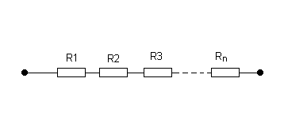
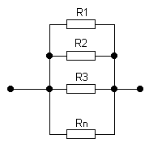
$R=\frac{U}{I}$$R_{e}=R_{1}+R_{2}+R_{3}+\text{.}\text{.}\text{.}+R_{n}$$R_{e}=\frac{1}{\frac{1}{R_{1}}+\frac{1}{R_{2}}+\frac{1}{R_{3}}+\text{.}\text{.}\text{.}+\frac{1}{R_{n}}}$ Soros ellenállás-hálózat eredő ellenállása: Párhuzamos ellenállás-hálózat eredő ellenállása:
A vegyes kapcsolatokat a sorosan vagy párhuzamosan kapcsolódó elemek összevonásával belülről kifelé haladva egyszerűsítjük.

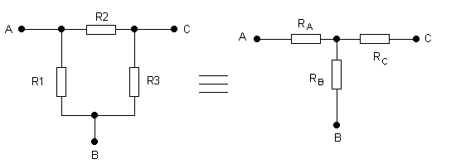
Delta-csillag -, csillag-delta – átalakítás:
$R_{A}=\frac{R_{1}∗R_{2}}{R_{1}+R_{2}+R_{3}}$$R_{B}=\frac{R_{1}∗R_{3}}{R_{1}+R_{2}+R_{3}}$$R_{c}=\frac{R_{2}∗R_{3}}{R_{1}+R_{2}+R_{3}}$$G_{1}=\frac{G_{A}∗G_{B}}{G_{A}+G_{B}+G_{C}}$$G_{2}=\frac{G_{A}∗G_{C}}{G_{A}+G_{B}+G_{C}}$$G_{3}=\frac{G_{B}∗G_{C}}{G_{A}+G_{B}+G_{C}}$A csillag-delta átalakítás menete annyiban tér el, hogy az ABC ellenállások reciprokaival kell számolni.
Delta-csillag:
Feszültségszó:
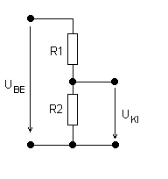
$\frac{U_{1}}{U_{2}}=\frac{R_{1}}{R_{2}}$$⇒$$\frac{U_{\text{Ki}}}{U_{\text{Be}}}=\frac{R_{2}}{R_{1}+R_{2}}$$⇒$$U_{\text{Ki}}=U_{\text{Be}}∗\frac{R_{2}}{R_{1}+R_{2}}$Soros kapcsolásban az egyes ellenállásokon fellépő feszültségek úgy aránylanak egymáshoz, mint az ellenállások értékei.

Terhelt feszültségosztó:
$U_{\text{ki}}=U_{\text{Be}}∗\frac{R_{2}×R_{t}}{R_{1}+R_{2}×R_{t}}$Mivel R_{t} párhuzamosan kapcsolódik R₂-vel ezért a képlet a következő képen módusul:

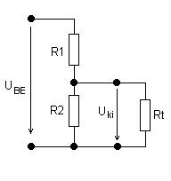
Áramosztó:
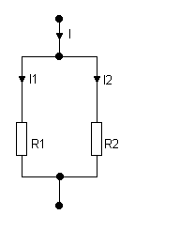
$I=I_{1}+I_{2}$$\frac{I_{1}}{I_{2}}=\frac{R_{2}}{R_{1}}$Párhuzamos kapcsolás esetén az áramerősségek fordítottan arányosak az ágak ellenállásaival.

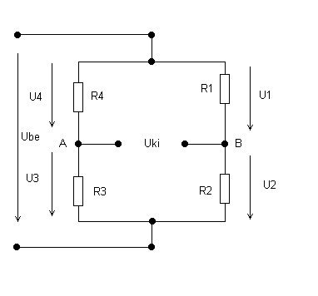
$I_{1}=I∗\frac{R_{2}}{R_{1}+R_{2}}$Wheatstone híd
A híd két egymással szembefordított feszültségosztó. Ha a két feszültségosztó osztásaránya megegyezik, akkor a kimeneti feszültség nulla, a híd ki van egyenlítve.
Uki = 0, azaz U_{A}=U_{B}

$U_{\text{be}}∗\frac{R_{3}}{R_{3}+R_{4}}=U_{\text{be}}∗\frac{R_{2}}{R_{1}+R_{2}}$$R_{3}∗\left(R_{1}+R_{2}\right)=R_{2}∗\left(R_{3}+R_{4}\right)$
$R_{1}∗R_{3}=R_{2}∗R_{4}$A híd kiegyenlített, ha az egymással szemben lévő hídágak ellenállásainak szorzata azonos.

